CHỦ ĐỀ 2: SỐ THẬP PHÂN
Bài 10: KHÁI NIỆM SỐ THẬP PHÂN (T3)
I. Yêu cầu cần đạt:
1. Kiến thức:
- HS nhận biết được hàng của số thập phân; đọc, viết được số thập phân.
- HS vận dụng được việc nhận biết hàng của số thập phân; đọc, viết được số thập phân trong một số tình huống thực tế.
- HS có cơ hội phát triển năng lực tư duy toán học và năng lực giao tiếp toán học.
2. Năng lực:
- Chủ động tích cực tìm hiểu và viết được hàng của số thập phân; đọc, viết được số thập phân.
- Biết vận dụng được viết số tự nhiên thành tổng để giải quyết một số tình huống thực tế.

3. Phẩm chất.
- Ham học hỏi tìm tòi để hoàn thành tốt nội dung học tập.
- Có ý thức trách nhiệm với lớp, tôn trọng tập thể.
II. Đồ dùng dạy học: - GAĐT; Phiếu BT
III. Hoạt động dạy học chủ yếu:

Hoạt động của giáo viên | Hoạt động của học sinh
1. Hoạt động mở đầu (2-3’)
- Ôn bài:  GV chiếu MH: Đọc số 7,32  Viết số gồm: Hai trăm bốn mươi sáu đơn vị, không phần mười và năm phần trăm.  - Nêu cách đọc viết số thập phân?  - GV dẫn dắt vào bài mới | - HS tham gia trò chơi  - HS đọc theo dãy kết hợp nêu phần nguyên và phần thập phân.  - HS viết bảng con  - HS trả lời  - HS lắng nghe.
2. Hoạt động thực hành luyện tập (27-29’)  Bài 1/ PBT (5-6’)  - Nêu yêu cầu bài?  - YC HS làm PBT  - Soi bài, chia sẻ  - GV nhận xét, tuyên dương.  => chốt: Nêu cách đọc số thập phân? |  | - Chọn số thập phân thích hợp với cách đọc số thập phân đó.  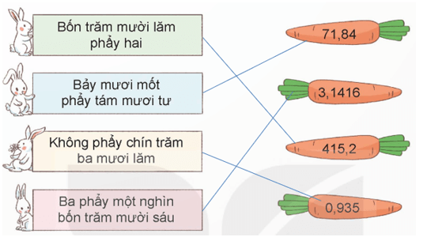  - HS làm PBT
Bài 2/ B(6-7’)  - Bài yêu cầu gì?  - YC HS làm BC  - GV nhận xét  => chốt: Nêu cách chuyển phân số thành phân số thập phân? |  | - Số?  - HS làm BC  - Nhận xét, giải thích cách làm.  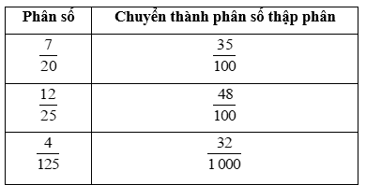  - Nhân cả tử số và mẫu số của phân số đã cho với cùng một số tự tự nhiên để được phân số có mẫu số là 100; 1000; ...
Bài 3/ V (7-9’)  - GV mời 1 HS đọc yêu cầu bài.  - GV mời lớp làm việc cá nhân, thực hiện theo yêu cầu.  - GV nhận xét  => Chốt: Cách chuyển phân số thập phân thành số thập phân. |  | - Chuyển phân số thập phân thành số thập phân rồi đọc số thập phân đó.  - HS làm V- Soi bài  - HS đọc số thập phân và giải thích cách làm
Bài 4/B (5-7’)  Rô-bốt lập số 863 749 bằng các tấm thẻ như hình dưới đây:  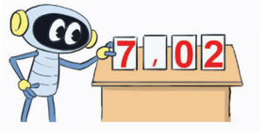  - GV mời 1 HS đọc yêu cầu bài.  - GV mời các HS khác nhận xét, bổ sung.  - GV nhận xét, tuyên dương. |  | - 1 HS đọc yêu cầu bài, cả lớp lắng nghe.  - Lớp làm việc CN và B  - Chia sẻ B và giải thích cách làm.  + Từ bốn thẻ trên ta có các số thập phân có phần nguyên gồm một chữ số, phần thập phân gồm hai chữ số là: 0,27; 0,72; 2,07 ; 2,70 ; 7,02 ; 7,20
4. Củng cố (2-3’):  - Chơi trò chơi: Ai nhanh ai đúng  GV phổ biến luật chơi  - GV đưa 4 câu hỏi củng cố cách đọc viết STP, chuyển PSTP về STP  - Nhận xét giờ học  - Dặn dò bài về nhà. | - HS chọn ghi đáp án bảng con
Rút kinh nghiệm sau bài dạy:

